**МІНІСТЕРСТВО ОСВІТИ ТА НАУКИ УКРАЇНИ**

**ВІДОКРЕМЛЕНИЙ СТРУКТУРНИЙ ПІДРОЗДІЛ “РІВНЕНСЬКИЙ ТЕХНІЧНИЙ ФАХОВИЙ КОЛЕДЖ НАЦІОНАЛЬНОГО УНІВЕРСИТЕТУ ВОДНОГО ГОСПОДАРСТВА ТА ПРИРОДОКОРИСТУВАННЯ”**

**ЗВІТ**

з лабораторної роботи

з дисципліни

«Програмування та підтримка веб застосунків»

**Виконав студент**

Групи ПМ-4

Савича Максима

**Перевірив викладач**

Попружук О.М.

Рівне-2024

**Програмування та підтримка веб застосунків**

**Лабораторна робота №2.**

**Тема: Взаємодія користувача і сервера**

**Мета:** Навчитися створювати і обробляти GET та POST запити від користувача використовуючи засоби PHP

**Хiд роботи**

**Виконайте наступні завдання** (у файлі звіту опишіть відповідні процеси):

**Завдання 1**. Візьміть за основу цієї лабораторної роботи результат виконання лабораторної роботи №1. Створіть і перейдіть на нову гілку lab2 у Вашому проекті. Внизу сайту є секція Contact Me, сьогодні ми будемо працювати з нею.

**Завдання 2.** На стороні php створіть новий клас ContactInformation який буде містити всі атрибути з цієї форми.  
<?php

class ContactInformation {

    public $name;

    public $email;

    public $phone;

    public $message;

    public function __construct($name, $email, $phone, $message) {

        $this->name = $name;

        $this->email = $email;

        $this->phone = $phone;

        $this->message = $message;

    }

}

if ($_SERVER["REQUEST_METHOD"] == "POST") {

    $name = $_POST["name"];

    $email = $_POST["email"];

    $phone = $_POST["phone"];

    $message = $_POST["message"];

    $contactInfo = new ContactInformation($name, $email, $phone, $message);

    // Виведення інформації

    echo "<section class='bg-white py-16'>";

    echo "<h2 class='text-center uppercase text-black text-2xl font-bold leading-none tracking-normal'>Received Information</h2>";

    echo "<div class='max-w-2xl mx-auto mt-8'>";

    echo "<pre>";

    echo "Name: $contactInfo->name\n";

    echo "Email: $contactInfo->email\n";

    echo "Phone: $contactInfo->phone\n";

    echo "Message: $contactInfo->message\n";

    echo "</pre>";

    echo "</div>";

    echo "</section>";

}

?>

**Завдання 3.** Переробіть цю форму таким чином, щоб всі інпути стали обов’язковими для заповнення, а при кліку на submit на стороні php ви могли обробити всі дані з полів, отримавши їх з масиву POST. Результатом обробки даних з форми має бути створення нового об’єкту класу ContactInformation, заповненого даними з форми, та виведення його нижче форми, використовуючи тег <pre>. У наступній лабораторній ми будемо ці дані відправляти в БД.

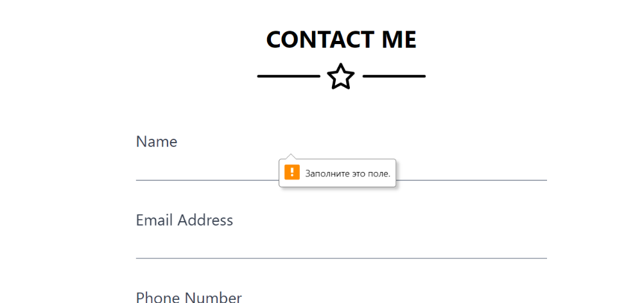  
<section class="bg-white -mt-12 py-16">

    <h1 class="text

**Завдання 4.** Додайте вниз секції з будинками кнопку Показати більше. Для обробки кліків по цій кнопці будемо використовувати параметр GET. На стороні php необхідно обробляти клік по цій кнопці, перевіряти чи існує параметр $_GET[‘houses’], якщо існує, то збільшувати його значення на 3.  
div class="flex justify-end mt-4 mr-6">

    <?php

    // Визначаємо значення параметра $_GET['houses'] або встановлюємо його за замовчуванням як 3

    $showMore = isset($_GET['houses']) ? $_GET['houses'] + 3 : 3;

    echo "<a href=\"?houses=$showMore\" class=\"bg-blue-500 hover:bg-blue-700 text-white font-bold py-2 px-4 rounded\">Показати більше</a>";

    echo "Поточне значення змінної \$showMore: $showMore";

    ?>

</div>

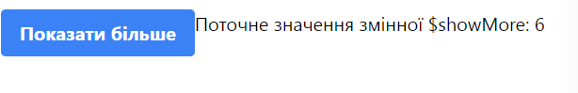

**Завдання 5.** В минулій лабораторній роботі Ви створили функцію, яка повертає три об’єкти будинків. Відредагуйте цю функцію таким чином, щоб вона обробляла значення з $_GET[‘houses’] та повертала ту кількість згенерованих будинків, яка зазначена у параметрі.

